4 практика

Жер бетімен жүйектеп cуғарудың ықшамдалған технологиясы

Ықшамдалған жер бетімен жүйектеп суғару кезінде топырақтағы ылғалдың жылжу үдерісін мынадай кезеңге бөлуге болады: суға- ру кезіндегі судың сіңуі; ылғалдың ылғалдану шеңберіне таралуы; булану. Суғару кезіндегі судың топыраққа тік сіңуі жер бетінен əлеуеттік гравитациялық салмақтың жəне көлбеу жылжуы əлеуеттік капиллярлық қозғалыстың əсерінен болады. Суғаруды тоқтатқан соң ылғалданудың екінші кезеңі – ылғалдың таралу үдерісі басталады жəне ол өсімдіктің тамыры арқылы ылғалмен қоректену үдерісімен бірге жүреді. Өсімдіктің тамыры арқылы ылғалмен қоректену үдері- сімен қатар, ылғалдың таралуының үшінші кезеңі – топырақ бетінен булану үдерісі басталады жəне ол топырақтың терең қабатындағы ылғалды жер бетіне қарай тартумен қатар жүреді. Сонымен ықшам- далған жер бетімен жүйектеп суғару кезінде, суғару жүйегінің осі- нің бойында, түрі эллиписке ұқсайтын жəне осі жүйектің осімен түйісетін, өлшемі жүйекке суды берудің қарқынына жəне көлемі то- пырақтың физикалық құрамына байланысты, ықшамдалған ылғал- дану ауданы пайда болады (31-сурет).

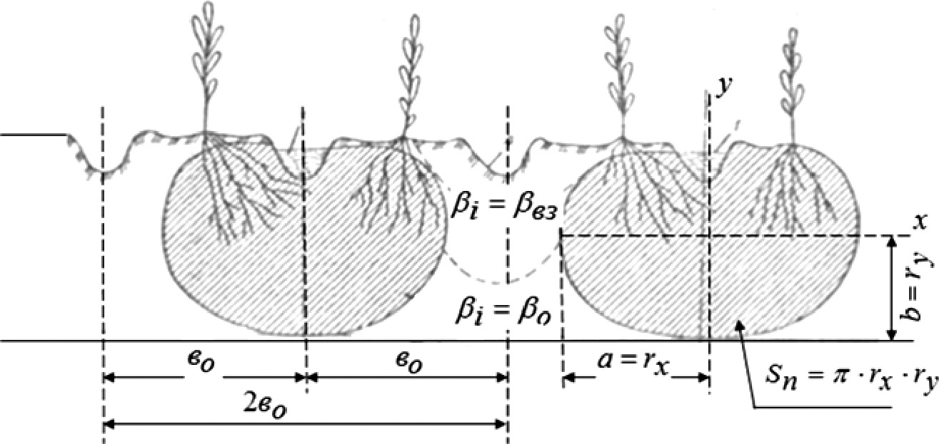
-сурет. Ықшамдалған жер бетімен жүйектеп суғару кезінде топырақтың ылғалдану ауданының сызбасы

Жүйек аралық шектеп жəне үздіктетіп кезекпен су беру арқылы суғару əдісінің (жүйек аралатып суғару) теориялық қағидасын жəне тəжірибелік жүйеде негізделген Ж.С. Мұстафаевтың суғару əдісі – жүйектеп үздіктетіп кезекпен су беру арқылы суғару əдісінің бір түріне жатады. Оның негізі жүйек аралатып суғару арқылы өсімдіктің тамыры орналасқан аймақтың ылғалдылығын реттеуге келіп тіреледі. Өсімдіктің тамыры жүйесінің таңдау мүмкіншілігіне байланысты, оның орналасқан аймағына су өте қатаң түрде физиологиялық сұранысына сай ғана беріледі.
Суғару жүйегінің аймағында, топырақтың ылғалдану дəрежесі, топырақтың толық ылғалдану сыйымдылығына сай келеді: βi=βнв (мұнда, βi – топырақты нақты ылғалдану сыйымдылығы; βнв – топы- рақтың толық ылғалдану сыйымдылығы). Екі суғару жүйегінің ара- сында, яғни суғарылмайтын жүйектердің арасында топырақтың ылғалдану дəрежесі, өсімдікті суғарар алдындағы топырақтағы қа- жетті ылғал сыйымдылығынан төмен болады: βi = βвз (мұнда βвз – топырақтағы ылғалдың жылжымайтын сыйымдылығы). Сонымен суғарылмайтын жүйектің топырағының жоғарғы жағында, суғарыл- майтын егістік жердің топырағының ылғалдану жағдайына сай келетін, физикалық булану шамасы нөлге жақын, нашар жылжитын ылғал қоры пайда болады.
Жалпы, өсімдіктің биологиялық талабына жəне бейнелеу мүм- кіншілігіне сай негізгі тамыр жүйесінің салмағы оның өсіп-өну кезеңінде суғарылған жүйекке қарай жылжиды. Сондықтан ылғал- дың алмасуы жəне өсімдіктердің қоректік заттарды пайдалануы

тікелей суғарылған жүйектің ықшамдалған аймағында жүреді. Екінші жағынан, суғарудың технологиялық үрдісінің кезінде екі су- ғару жүйегінің арасында шектелген аймақ пайда болады жəне ол егістік жүйесіндегі ауылшаруашылық дақылдардың əсерінен жəне өсімдіктің өсіп-өну кезеңінде өңделілмейтін «таза жерге» ұқсайтын еркіндікте болады, ал бұның өзі танаптардың арамшөптерден арылуына жəне жеңіл қорытылатын қоректік заттардың топырақ жүйесіндегі қорын құруға мүмкіндік береді, себебі органикалық заттардың микробиологиялық үдерістердің əсерінен қарашіріктерге айналуына жағдай тудырады. Егістік жүйесінде, аталған үдерістерді қамтамасыз ету үшін келесі суғару кезеңінде, кезекті суғару жүйек- терін тілуді бір қатарға ауыстырып отыру қажет.
Табиғи жағдайдағы топырақтың ылғалдану ерекшелігіне сай суғарылмайтын егістік жердегі өсімдіктер өзінің тамыр жүйесін үздіксіз дамытуының арқасында ұзақ уақыт өмір сүру қабілетін сақтай алады. Ал суғармалы егістік жағдайында өсімдіктің тамы- ры орналасқан топырақ қабатында тұрақты түрде арнайы оңтайлы ылғалдану дəрежесі сақталатын болғандықтан, оның барлық мүше- лері өте жоғары дəрежеде дамиды. Бірақ белсенді тамыр жүйесі топырақтың тек жоғары қабатына орналасып, көлденең дамыған өте жиі майда жұмсақ тамыр желілерінен тұратын болғандықтан, жағдайдың өзгергенін оның ішінде ылғалдану дəрежесін тез сезеді. Жүйектеп үздіктетіп кезекпен су беру арқылы суғару бұрынғы қолданып жүрген дəстүрлі жүйектеп суару əдісіне қарағанда, 15-20 пайыз суғармалау суының жалпы шамасын азайтуға, жүйек бойының ылғалдануының біркелкілігін 0,95 жəне суғару суын тиімді пайда- лану көрсеткішін 0,87 жеткізуге мүмкіндік береді, ал жүйек аралық шектеп жəне үздіктетіп кезекпен су беру (жүйек аралатып суғару) суару əдісі арқылы бойынша, суғару суының жалпы шамасын 25-30
пайызға азайтуға болады.

